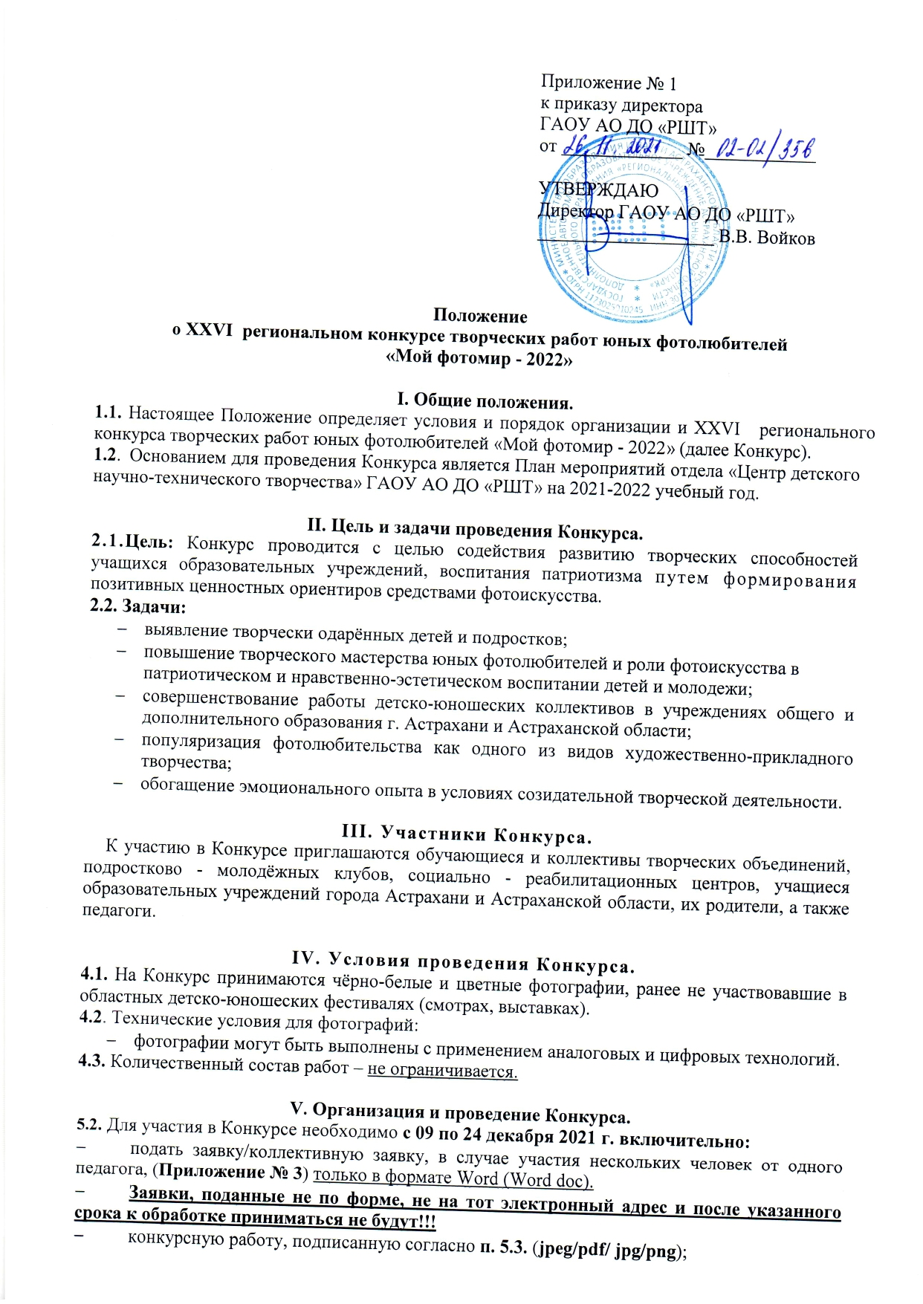

* родителям (законным представителям) необходимо заполнить Согласие законного представителя на обработку персональных данных несовершеннолетнего **(Приложение №1)** (**jpeg, отсканированный документ, pdf файл**)**;**
* участникам **возрастной категории 18+** необходимо заполнить Согласие совершеннолетнего на обработку персональных данных **(Приложение № 2).**
* преподавателям (наставникам) необходимо заполнить Сведения о преподавателе (наставнике) участника в заявке **(Приложение № 3)** и Согласие совершеннолетнего на обработку персональных данных **(Приложение № 2).**
* оплатить организационный взнос за каждую конкурсную работу **в размере 150 руб.** В случае участия нескольких человек от одного педагога или педагогов может быть произведена общая оплата одной квитанцией **(jpeg, отсканированный документ, pdf файл, электронная квитанция и т.д.).**

**Примечание**: В Согласиях на обработку персональных данных **НЕ ЗАПОЛНЯТЬ!!!** строки «Настоящим даю согласие Оператору на передачу вышеуказанных персональных данных оргкомитету _~~__________________________~~(адрес: ~~__________________________~~) в целях ~~____________________________________________________________________~~_»,

(например: организация, проведение, подведение итогов)

так как Оператором Конкурса является ГАОУ АО ДО «РШТ» и передача персональных данных другому Оператору не предусматривается.

**5.3.** Конкурсную работу, заявку, чек оплаты и согласие на обработку персональных данных присылать в одном письме на электронный адрес **cdntt@schooltech.ru** В теме письма указать «Мой фотомир. Фамилия участника/педагога/педагогов. ОУ». Каждый файл должен быть подписан, например:

* «Иванова. СОШ № 99. Заявка» или «ФИО педагога/педагогов. СОШ № 99. Заявка»;
* «Иванова. Фото «Осенний лес». СОШ № 99», «Иванова. Фото «Лебеди». СОШ № 99»,
* «Иванова. СОШ № 99. Согласие» или «ФИО педагога/педагогов. СОШ № 99. Согласия»;
* «Иванова. СОШ № 99. Чек» или «ФИО педагога/педагогов. СОШ № 99. Чек».

**5.4. Способ оплаты:**

Оплата организационного взноса осуществляется на официальном сайте организации [**https://школьныйтехнопарк.рф/платежи/**](https://xn--80ajlddcoceflnu7byb2cp.xn--p1ai/%D0%BF%D0%BB%D0%B0%D1%82%D0%B5%D0%B6%D0%B8/). В разделе **«Необразовательные услуги»** в поле **«Наименование услуги»** выберите название Конкурса «Мой фотомир-2022». В графе «Фамилия Имя Отчество плательщика (полностью)» необходимо указать полные ФИО оплачивающего лица (в формате: Иванов Иван Иванович). В графе «E-mail» необходимо указать свою электронную почту, на которую будет направлен чек об оплате.

Нажмите кнопку «Оплатить» и подтвердите корректность введенных данных, для перехода к готовой форме оплаты ПАО Сбербанк, где Вам остается ввести данные Вашей карты.

После завершения оплаты, на указанный электронный адрес будет направлен кассовый чек, подтверждающий факт оплаты выбранной услуги.

**5.5.** От орг. взносов (при предоставлении соответствующих документов) освобождаются дети из детских домов, интернатов, реабилитационных центров, дети-инвалиды, дети из многодетных и малообеспеченных семей (не более 3 человек от ОУ).

**VI. Оценка и номинации конкурсных работ.**

При отборе работ на Конкурс учитываются:

* художественные особенности;
* творческие приёмы;
* техническое качество.

Оценка работ проводится в 6 возрастных категориях:

* 6-8 лет;
* 9-11 лет;
* 12- 14 лет;
* 15 -18 лет;
* 18+ (творческие работы взрослых участников, педагогов, родителей и т.д.).

Номинации Конкурса:

* пейзаж;
* городская фотография;
* портрет;
* жанровая фотография;
* туризм и путешествия;
* флора;
* фауна;
* натюрморт;
* цифровая обработка;
* коллаж;
* свободная тема.

**VII. Подведение итогов и награждение.**

Победители награждаются дипломами I, II и III степени, остальные конкурсанты - дипломами участников. Наградные документы в электронном формате будут высланы на почту, указанную в заявке, не позднее 04 февраля 2021 г.

**Координатор Конкурса:** педагог дополнительного образования отдела «Центр детского научно-технического творчества» ГАОУ АО ДО «РШТ» - **Гаврилов Александр Васильевич, 8-960-864-54-30.**

**Приложение № 1**

**Согласие законного представителя на обработку персональных данных несовершеннолетнего**

Я,_____________________________________________________________________________,

проживающий(ая) по адресу: ______________________________________________________,

паспорт серия _______________ номер __________________

выдан __________________________________________________________________________ дата выдачи______________ код подразделения _________________________, являясь законным представителем несовершеннолетнего______________________________________

________________________________________________________________________________, «____» _________ ___________ г.р., приходящегося (-ейся) мне: ___________(дочь, сын, опекаемый (-ая), свидетельство о рождении (паспорт) серия__________________ №_____________выдан (зарегистрировано)_______________________________________________________________________________________________________________________________,

дата выдачи (регистрации) «______»_________________ __________ г.

с целью его участия в региональном конкурсе творческих работ юных фотолюбителей

«Мой фотомир - 2022»______________________________________________________________,

(наименование мероприятия, конкурса, соревнования, олимпиады и др.)

оформления сопутствующей документации, свободно, своей волей даю свое согласие государственному автономному образовательному учреждению Астраханской области дополнительного образования «Региональный школьный технопарк», расположенному по адресу: 414056, г. Астрахань, ул. Анри Барбюса, д. 7 (юр. адрес: 414000, г. Астрахань, ул. Адмиралтейская, д. 21, помещение 66) (далее – Оператор, ГАОУ АО ДО «РШТ»), на обработку нижеперечисленных моих и ребенка персональных данных: фамилия, имя, отчество ребенка (заявляемого участника), фамилия, имя, отчество родителя/законного представителя, направляющего заявку, адрес электронной почты, номер контактного телефона родителя, образовательное учреждение и класс, в котором обучается ребенок.

Я согласен(на) с тем, что с вышеуказанными моими персональными данными и персональными данными ребенок будут совершаться действия (операции), предусмотренные Федеральным законом № 152-ФЗ от 27.07.2006 г. «О персональных данных» (включая сбор, запись, систематизацию, накопление, хранение, уточнение (обновление, изменение), извлечение, использование, передачу (распространение, предоставление, доступ), обезличивание, блокирование, удаление, уничтожение путем смешанной (автоматизированной и неавтоматизированной) обработки, получение и передача, как по внутренней сети, так и по сетям общего пользования.

Настоящим даю согласие Оператору на передачу вышеуказанных персональных данных оргкомитету ~~_______________________________________________________~~

(адрес: ~~_____________________________________________________________________~~_)

в целях _~~___________________________________________________________________~~__.

(например: организация, проведение, подведение итогов)

Данное Согласие действует с момента его дачи до завершения и подведения итогов региональном конкурсе творческих работ юных фотолюбителей «Мой фотомир - 2022»_______

или до письменного отзыва Согласия.

Отзыв должен быть направлен в ГАОУ АО ДО «РШТ» в письменном виде.

«_____» ___________ 20_____года _______________ _______________________

(дата) (подпись) (расшифровка подписи)

**Приложение № 2**

**Согласие совершеннолетнего**

**на обработку персональных данных**

Я, ___________________________________________________________________________,

«____» _________ ___________ г.р., проживающий(ая) по адресу: __________________________________________________________________________________, паспорт серия _______________ номер __________________ выдан ______________________________________________________________________­­­_, дата выдачи________________________ код подразделения __________, с целью участия в региональном конкурсе творческих работ юных фотолюбителей «Мой фотомир - 2022»______________________________________________________________,

(наименование мероприятия, конкурса, соревнования, олимпиады и др.)

оформления сопутствующей документации, свободно, своей волей даю свое согласие государственному автономному образовательному учреждению Астраханской области дополнительного образования «Региональный школьный технопарк», расположенному по адресу: 414056, г. Астрахань, ул. Анри Барбюса, д. 7 (юр. адрес: 414000, г. Астрахань, ул. Адмиралтейская, д. 21, помещение 66) (далее – Оператор, ГАОУ АО ДО «РШТ»), на обработку нижеперечисленных своих персональных данных: фамилия, имя, отчество, адрес электронной почты, номер контактного телефона, образовательное учреждение, в котором работаю.

Я согласен(на) с тем, что с вышеуказанными моими персональными данными и будут совершаться действия (операции), предусмотренные Федеральным законом № 152-ФЗ от 27.07.2006 г. «О персональных данных» (включая сбор, запись, систематизацию, накопление, хранение, уточнение (обновление, изменение), извлечение, использование, передачу (распространение, предоставление, доступ), обезличивание, блокирование, удаление, уничтожение путем смешанной (автоматизированной и неавтоматизированной) обработки, получение и передача, как по внутренней сети, так и по сетям общего пользования.

Настоящим даю согласие Оператору на передачу вышеуказанных персональных данных оргкомитету ~~_________________________________________________________~~ (адрес: ~~_______________________________________________________________________~~)

в целях ~~_____________________________________________________________________~~_.

(например: организация, проведение, подведение итогов)

Данное Согласие действует с момента его дачи до завершения и подведения итогов регионального конкурса творческих работ юных фотолюбителей «Мой фотомир - 2022», или до письменного отзыва Согласия.

Отзыв должен быть направлен в ГАОУ АО ДО «РШТ» в письменном виде.

«_____» ___________ 20___года _______________ _______________________

(дата) (подпись) (расшифровка подписи)

**Приложение № 3**

**Заявка**

**на участие в XXVI региональном конкурсе творческих работ юных фотолюбителей**

**«Мой фотомир - 2022»**

**(отправляется в электронном виде на почту cdntt@schooltech.ru** **)**

|  |  |  |  |  |  |  |
| --- | --- | --- | --- | --- | --- | --- |
| **Фамилия и Имя участника** | **Образовательное учреждение** | **Возраст** | **Название работы** | **Номинация** | **Контактный телефон** | **E-mail** |
| Иванова Мария | МБОУ г. Астрахани «СОШ №99» | 11 лет | «Осенний лес» | Цифровая обработка |  |  |
| Петрова Екатерина | МБОУ г. Астрахани «СОШ №99» | 7 лет | «Лебеди» | Фауна |  |  |

**подаётся вместе со Сведениями о преподавателе (наставнике) участника и Согласием законного представителя на обработку персональных данных несовершеннолетнего (Приложение № 1) или с Согласием совершеннолетнего на обработку персональных данных (Приложение № 2)**

**Сведения о преподавателе (наставнике) участника\***

|  |  |  |  |  |
| --- | --- | --- | --- | --- |
| **Ф.И.О.**  **преподавателя (наставника)** | **Фамилия, инициалы преподавателя (наставника)** | **Образовательное**  **учреждение** | **Контактный телефон** | **E-mail** |
| Сидорова Наталья Павловна | Сидорова Н.П. | МБОУ г. Астрахани «СОШ №99» |  |  |

**\* заполняется лично преподавателем (наставником) и направляется с Согласием совершеннолетнего на обработку персональных данных (Приложение № 2)**